II Ogólnopolska Konferencja Naukowo-Szkoleniowa „Centra informacji multimedialnej w bibliotekach” i VII Regionalne Forum Bibliotekarzy

Patronat honorowy: Marszałek Województwa Śląskiego, Wojewoda Śląski,
Śląski Kurator Oświaty, Starosta Częstochowski,
Prezydent Miasta Częstochowy


Organizatorzy: 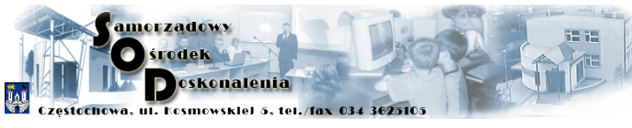 
Sekcja Bibliotekarska przy Oddziale ZNP w Częstochowie
Publiczna Biblioteka Pedagogiczna RODN „WOM” w Częstochowie
Samorządowy Ośrodek Doskonalenia w Częstochowie

przy współpracy:
Biblioteki Publicznej im. Wł. Biegańskiego w Częstochowie
Biblioteki Głównej Politechniki Częstochowskiej
Młodzieżowego Domu Kultury w Częstochowie
Oddziału SBP w Częstochowie
Oddziału TNBSP w Częstochowie
Częstochowskiego Stowarzyszenia Pomocy Szkole
Oddziału TNBSP w Bielsku-Białej
Patronat
medialny:  
„PORADNIK BIBLIOTEKARZA”
Główna tematyka: działalność i funkcjonowanie ICIM w bibliotekach różnych typów; zagrożenia związane z upływem czasu trwania projektów, propozycje wykorzystania centrów w edukacji i kulturze.
Cele ogólne: prezentacja działalności ICIM; promowanie działalności bibliotek; prezentacja działań nauczycieli i bibliotekarzy; wymiana doświadczeń zawodowych.
Termin: 21 X czwartek 2010 g. 10.00 – 15.30
Miejsce: Młodzieżowy Dom Kultury w Częstochowie, ul. Łukasińskiego 50/68

Ramowy plan spotkania:
10.00 - 10.15 Powitanie zebranych
10.15 – 10.30Wystąpienia gości
10.30 – 12.30 Referaty
12.30 – 13.00 Podsumowanie Ogólnopolskiego konkursu dla nauczycieli bibliotekarzy na scenariusz lekcji przedmiotowej w bibliotece pt. "Biblioteka - szkolne centrum dydaktyczne"

13.00 – 13.30 Przerwa kawowa
13. 30 – 15.00 VII Regionalne Forum Bibliotekarzy
15.00 – 15.30 Zamknięcie obrad
Udział w Konferencji jest nieodpłatny, uczestnicy przyjeżdżają na własny koszt, ubezpieczenie we własnym zakresie. Zgłoszenia: klementinum@autograf.pl.
Informacje: „e-Kurier NB” www.actual2005.republika.pl; 603 210 490.

